PENDAHULUAN

Perawatan payudara adalah tindakan merawat yang dilaksanakaan pasien atau dibantu orang lain yang dilaksanakan mulai hari pertama atau hari kedua setelah melahirkan.Tujuan dilakukannya perawatan payudara untuk memelihara kebersihan payudara serta melancarkan sirkulasi darah dan mencegah tersumbatnya saluran susu, sehingga pengeluaran ASI lancar.
Perawatan Payudara pasca persalinan merupakan kelanjutan perawatan payudara semasa hamil, yang mempunyai tujuan sebagai berikut :
- Untuk menjaga kebersihan payudara sehingga terhindar dari infeksi
- Untuk mengenyalkan puting susu, supaya tidak mudah lecet
- Untuk menonjolkan puting susu
- Menjaga bentuk buah dada tetap bagus
- Untuk mencegah terjadinya penyumbatan
- Untuk memperbanyak produksi ASI
- Untuk mengetahui adanya kelainan

PETUNJUK PENGGUNAAN BUKU PRAKTIKUM
Proses pebelajaran untuk penuntun Praktek pertama akan berjalan lancar apabila anda mengikuti persyaratan sebagai berikut :
- Pahami dulu berbagai kegiatan dalam modul mulai dari awal hingga akhir
- Lakukan teknik yang tertera sesuai dengan daftar tilik yang tersedia
- Keberhasilan proses pembelajaran anda asuhan kebidanan nifas pengkajian data Anamnesa ini sangat tergantung pada kesungguhan anda dalamm mengerjakan praktikum .Untuk itu berlatihlah secara mandiri atau berkelompok dengan teman sejawat
- Bila anda menemui kesulitan , silahkan menghubungi instruktur/pembimbing yang mengajar pada mata kuliah ini.

JUMLAH ALOKASI WAKTU
Pada praktikum ini jumlah SKS yang ditempuh adalah 2 SKS , dimana 1 SKS setara dengan 32 jam efektif untuk tutorial dilaboratorium sampai dengan evauasi .Keterampilan yang terdapat didalam buku petunjuk praktikum pengkajian data anamnesa ini harus anda kuasai dalam 11 jam .Pembagian jam praktikum tersebut diatur sebagai berikut :
- Tutorial dengan pembimbing atau instruktur , 2 jam efektif
- Praktikum mandiri dan berkelompok dilaboratorium , 3 jam efektif
- Evaluasi ketrampilna untuk satu teknik praktikum pengkajian anamnesa 6 jam efektif.
Jadwal pelaksanaan praktikum berikut ini dilakukan setelah pemberian materi asuhan kebidanan Pengkajian Data Anamnesa.

PEMBIMBING PRAKTIK
Anda selama dilaboratorium akan dibimbing oleh pembimbing laboratorium . Pembimbing laboratorium ditunjuk dan ditetapkan dengan latar belakang minimal DIII kebidanan dan berpengalaman diklinik 2 tahun .
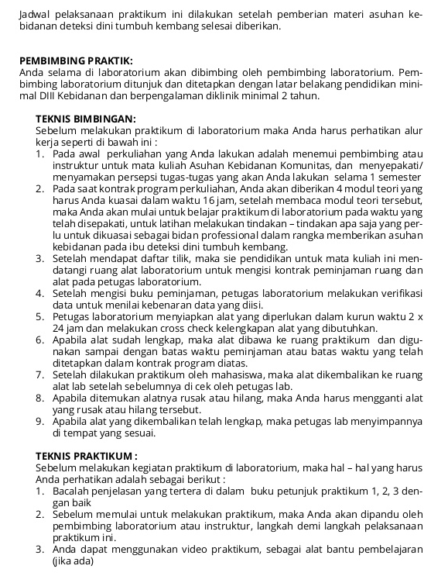

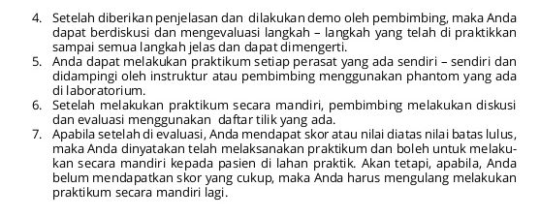
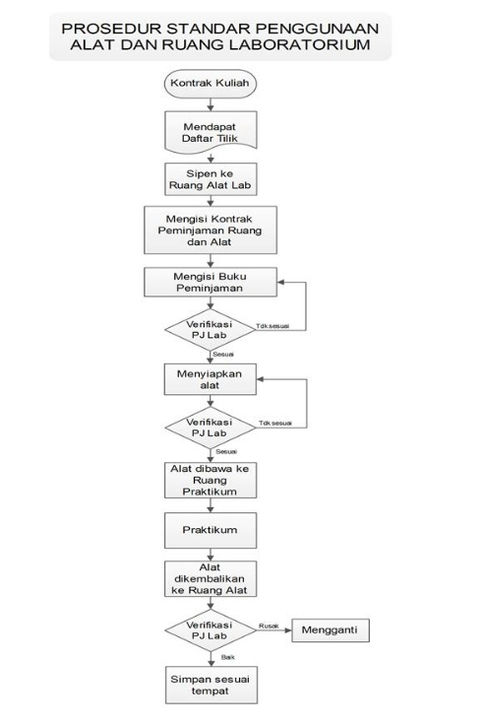
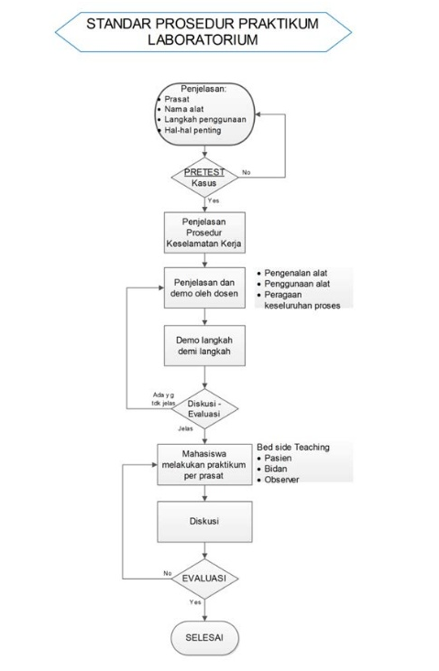

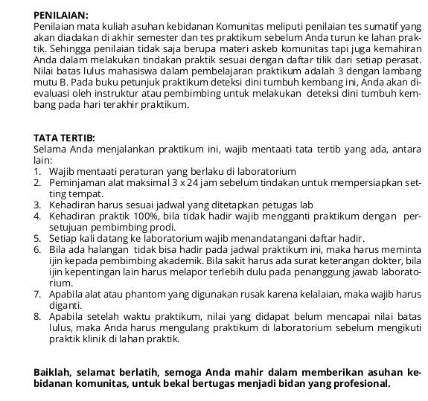

PERAWATAN PAYUDARAPADA IBU NIFAS
Waktu 60 Menit
Perawatan payudara adalah tindakan merawat yang dilaksanakaan pasien atau dibantu orang lain yang dilaksanakan mulai hari pertama atau hari kedua setelah melahirkan.Tujuan dilakukannya perawatan payudara untuk memelihara kebersihan payudara serta melancarkan sirkulasi darah dan mencegah tersumbatnya saluran susu, sehingga pengeluaran ASI lancar.

Setelah menyeesaikan unit kegiatan belajar 2 diharapkan anda mampu untuk melakukan perawatan payudara pada ibu nifas

- Mampu melakukan perawatan payudara pada ibu nifas
- Mampu mendeteksi secara dini komplikasi yang terjadi pada payudara pada ibu nifas

- Pengertian perawatan payudara
- Tujuan perawatan payudara
- Langkah-langkah perawatan payudara

URAIAN MATERI

PERAWATAN PAYUDARA PADA IBU NIFAS
1. DESKRIPSI SINGKAT
Perawatan payudara adalah tindakan merawat payudara yang dilaksanakaan pasien atau dibantu orang lain yang dilaksanakan mulai hari pertama atau hari kedua setelah melahirkan.
2. INDIKATOR
- Terampil dalam melakukan praktek perawatan payudara pada ibu nifas
- Dapat melakukan praktek perawatan payudara pada ibu nifas
3. TEORI SINGKAT
A.Pengertian
Perawatan payudara adalah tindakan merawat yang dilaksanakaan pasien atau dibantu orang lain yang dilaksanakan mulai hari pertama atau hari kedua setelah melahirkan.Tujuan dilakukannya perawatan payudara untuk memelihara kebersihan payudara serta melancarkan sirkulasi darah dan mencegah tersumbatnya saluran susu, sehingga pengeluaran ASI lancar.
B. Etiologi Perawatan Payudara
Air susu ibu (ASI) adalah sebuah cairan tanpa tanding yang diciptakan untuk memenuhi kebutuhan gizi bayi dan melindunginya dalam melawan kemungkinan serangan penyakit. Keseimbangan zat-zat gizi dalam air susu ibu berada pada tingkat terbaik dan air susunya memiliki bentuk paling baik bagi tubuh bayi yang masih muda. Pada saat yang sama, ASI juga sangat kaya akan sari-sari makanan yang mempercepat pertumbuhan sel-sel otak dan perkembangan sistem saraf. Makanan-makanan buatan untuk bayi yang diramu menggunakan teknologi masa kini tidak mampu menandingi keunggulan ASI.
ASI merupakan makanan yang paling mudah dicerna bayi. Meskipun sangat kaya akan zat gizi, ASI sangat mudah dicerna sistem pencernaan bayi yang masih rentan. Karena itulah bayi mengeluarkan lebih sedikit energi dalam mencerna ASI, sehingga ia dapat menggunakan energi selebihnya untuk kegiatan tubuh lainnya, pertumbuhan dan perkembangan organ. Selain itu, mereka juga mempunyai banyak sekali kelebihan lainnya yang tidak dapat disebutkan satu persatu.
Seperti yang telah di jelaskan sebelumnya, betapa banyak keunggulan yang diberikan ASI, maka perawatan payudara perlu mendapatkan perhatian yang serius. Hal ini juga karena untuk menunjang pemberian air susu ibu (ASI) ekslusif, payudara yang sehat dan terawat baik, mampu melancarkan produksi ASI. Hal ini membuat proses pemberian ASI menjadi lebih mudah baik bagi ibu maupun bayi.
Perawatan Payudara pasca persalinan merupakan kelanjutan perawatan payudara semasa hamil, yang mempunyai tujuan sebagai berikut :
- Untuk menjaga kebersihan payudara sehingga terhindar dari infeksi
- Untuk mengenyalkan puting susu, supaya tidak mudah lecet
- Untuk menonjolkan puting susu
- Menjaga bentuk buah dada tetap bagus
- Untuk mencegah terjadinya penyumbatan
- Untuk memperbanyak produksi ASI
- Untuk mengetahui adanya kelainan

Cara Merawat Payudara :
- Cucilah tangan sebelum melakukan masase lalu tuangkan minyak ke dua belah telapak tangan secukupnya. Lakukan pengurutan dengan ujung jari, caranya :
  - Sokong payudara kiri dengan tangan kiri, Lakukan gerakan kecil dengan dua atau tiga jari tangan mulai dari pangkal payudara dan berakhir dengan gerakan spiral pada daerah putting susu
  - Buat gerakan memutar sambil menekan dari pangkal payudara dan berakhir pada putting susu diseluruh bagian payudara lalu lakukan pada payudara kanan.
  - Letakkan kedua telapak tangan diantara dua payudara
  - Sangga payudara dengan satu sedang tangan lain mengurut payudara dengan sisi kelingking dari arah pangkal payudarakearah putting susu
- Perawatan putting susu normal
    - Dengan menggunakan krem yang lembut pijat payudara serta putting susu secara teratur. Letakkan ibu jari vserta telunjuk pada dasar putting susu kemudian dengan hati-hati putar kearah kiri dan kanan
    - Meletakkan jari-jari serta ibu jari didada lalu lakukan gerakkan memutar keseluruh payudara dari arah atas dan berakhir diputing susu

- Perawatan Putting susu tidak normal
Gunakan Kream /minyak kelapa dorong putting susu secara perlahan kearah luar dengan menggunakan kedua ibu jari tangan setelah itu tarik bagian dasar putting kearah samping kiri dan kanan
Hal-hal yang diperhatikan agar perawatan dapat tercapai :
- Lakukan perawatan secara teratur
- Pelihara perawatan secara teratur
- Pemasukkan gizi ibu harus lebih baik dan lebih banyak mencukupi produksi ASI
- Ibu harus percaya diri akan kemampuannya untuk menyusui
- Ibu harus nyaman dan santai
- Hindari rasa stress dan cemas
C.Akibat Jika Tidak Dilakukan Perawatan Payudara
Berbagai dampak negatif dapat timbul jika tidak dilakukan perawatan payudara sedini mungkin. Dampak tersebut meliputi :
- Puting susu kedalam
- Anak susah menyusui
- ASI lama keluar
- Produksi ASI terbatas
- Pembengkakan pada payudara
- Payudara meradang
- Payudara kotor
- Ibu belum siap menyusui
- Kulit payudara terutama puting akan mudah lecet

D.Penatalaksanaan
- Cara Mengatasi Bila Putting Tenggelam
Lakukan gerakan menggunakan kedua ibu jari dengan menekan kedua sisi puting dan setelah puting tampak menonjol keluar lakukan tarikan pada puting menggunakan ibu jari dan telunjuk lalu lanjutkan dengan gerakan memutar puting ke satu arah. Ulangi sampai beberapa kali dan dilakukan secara rutin.

- Jika Asi Belum Keluar
Walaupun asi belum keluar ibu harus tetap menyusui. Mulailah segera menyusui sejak bayi baru lahir, yakni dengan inisiasi menyusui dini, Dengan teratur menyusui bayi maka hisapan bayi pada saat menyusu ke ibu akan merangsang produksi hormon oksitosin dan prolaktin yang akan membantu kelancaran ASI. Jadi biarkan bayi terus menghisap maka akan keluar ASI. Jangan berpikir sebaliknya yakni menunggu ASI keluar baru menyusui.

- Penanganan puting susu lecet
Bagi ibu yang mengalami lecet pada puting susu, ibu bisa mengistirahatkan 24 jam pada payudara yang lece dan memerah ASI secara manual dan di tampung pada botol steril lalu di suapkan menggunakan sendok kecil . Olesi dengan krim untuk payudara yang lecet. Bila ada madu, cukup di olesi madu pada puting yang lecet.

- Penanganan Pada Payudara Yang Terasa Keras Sekali Dan Nyeri, Asi Menetes Pelan Dan Badan Terasa Demam.
Pada hari ke empat masa nifas kadang payudara terasa penuh dan keras, juga sedikit nyeri. Justru ini pertanda baik. Berarti kelenjar air susu ibu mulai berproduksi. Tak jarang diikuti pembesaran kelenjar di ketiak, jangan cemas ini bukan penyakit dan masih dalam batas wajar. Dengan adanya reaksi alamiah tubuh seorang ibu dalam masa menyusui untuk meningkatkan produksi ASI, maka tubuh memerlukan cairan lebih banyak. Inilah pentingnya minum air putih 8 sampai dengan 10 gelas sehari.

4. PELAKSANAAN PRAKTIKUM
A.Alat dan Bahan :
- Washlap
- Handuk kecil
- Waskom
- Kom berisi kapas
- Phantom payudara
- Minyak kelapa/baby oil
- Kom berisi Air hangat

B.Prosedur Kerja
PELAKSANAAN
PELAKSANAAN
LANGKAH –LANGKAH | GAMBAR
1.Menyambut pasien dengan ramah | 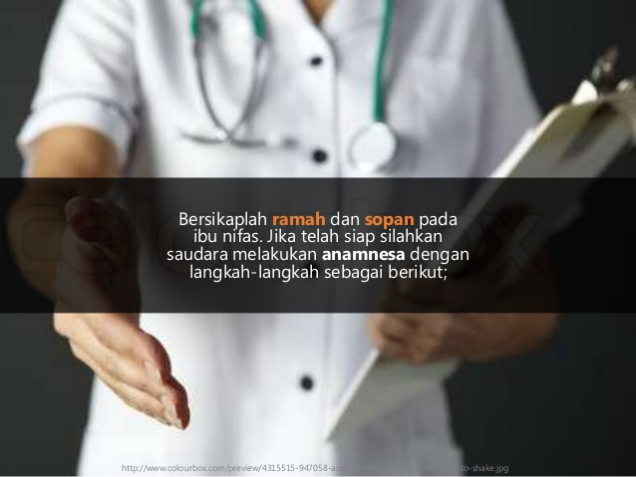
2.Posisikan pasien dengan benar
3.Berikan miyak baby oil pada telapak tangan
4. Lakukan pengurutan dimulai kearah atas, kesamping, lalu kebawah | 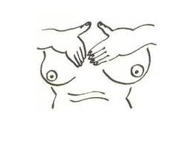
5. Sokong payudara dan urut dengan jari tangan. Sokong payudara kiri dengan tangan kiri lalu tiga jari kanan membuat gerakan memutar gerakan memutar sambil menekan mulai dari pangkal payudara sampai pada putting susu. | 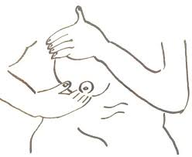
6.Bersihkan payudara dengan washlapn dari bekas minyak dengan air hangat dan dingin | 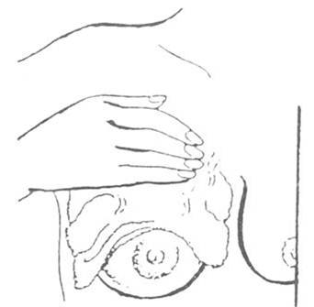

Anda sudah selesai mempelajari kegiatan belajar 2 , Apakah anda sudah paham ? Apa yang dapat anda petik dalam pelajaran tersebut ? coba anda tuliskan dalam kolom tersebut

PERAWATAN PAYUDARA
NAMA :
NIM :
TINGKAT/SEMESTER :
TANGGAL PENILAIAN :
Nilai setiap kinerja yang diamati menggunakan skala sbb :
- :Langkah kerja atau kegiatan tidak dilakukan
- :Langkah kerja atau kegiatan tidak dilakukan dengan benar atau tidak sesuai urutan ( apabila harusa berurutan )
- :Langkah kerja atau kegiatan dilakukan dengan benar tetapi ragu-ragu
- :Langkah kerja atau kegiatan dilakukan dengan benar dan percaya diri
N/A : Langkah kerja atau kegiatan tidak diperlukan dalam observasi ini.
No | PENAMPILAN KERJA | K A S U S
 |  | 1 | 2 | 3 | 4 | 5
aA | Menyambut pasien dengan sopan dan ramah
B | Ibu diberitahu tujuan, manfaat dilakukan perawatan payudara
Persiapan
Tempat Pemeriksaan
- Aman
- Nyaman
- Bersih
- Tenang
Jendela dan ruangan tertup untuk menjaga privacy ibu
d | Persiapan Alat- Alat  - Washlap  - Handuk kecil  - Waskom  - Kom berisi kapas  - Phantom payudara  - Minyak kelapa/baby oil  - Kom berisi Air hangat
 | Siapkan alat dan bahan letakkan alat dan bahan secara ergonomis
 | Lakukan informed concent dan jelaskan tindakan yang akan dilakukan dank lien mengerti dan menyetujui tindakan yang akan dilakukan
 | Cuci tanagan
 | Oleskan kedua belah tangan dengan minyak/beby oil
 | Tempatkan kedua telapak tangan diantara kedua payudara
 | Lakukan pengurutan dimulai kearah atas, kesamping, lalu kebawah. Pada saaat pengurutan posisi tangan kanan kearah sisikanan dan tangan kiri kearah sisi kiri
 | Teruskan pengurutn kebawah, kesamping, melintang,lalu kedepan. Setelah pengurutaan kedepan lalu kedua tangan dilepaskan dari payudaraa, ulangi gerakan 20-30 kali tiap payudara
 | Sokong payudara dan urut dengan jari tangan. Sokong payudara kiri dengan tangan kiri lalu tiga jari kanan membuat gerakan memutar gerakan memutar sambil menekan mulai dari pangkal payudara sampai pada putting susu. Laakukan tahap yang samaa pada payudara kanan lakukan dua kali gerakan pada tiap payudara
 | Sokong payudara dan urut dengan sisi kelingking. Sokong payudaraa dengaan saatu tangan yang lain mengurut payudaara dari araah tepi kearaah putting susu. Lakukan taahap yang saamaa padaa kedua payudara. Lakukan gerakaan ini sekitar 30 Kali
 | Bersihkan payudara dengan washlapn dari bekas minyak dengan air hangat dan dingin
 | Lap payudara dengan handuk kecil

 | Bereskan peralatan dan cuci tangan dengan air mengalir
TEKNIK
1 | Teruji melakukan secara berurutan dan sistematis
2 | Teruji menjaga privacy ibu
3 | Teruji memberikan rasa empati pada ibu
4 | Teruji mendokumentasikan dengan baik
 | JUMLAH SCORE : ∑ $\frac{NILAI}{19}$ X 100 =
 | TANGGAL
 | PARAF PEMBIMBING
 | TANDA TANGAN PRAKTIKAN

Medan,
DOSEN PEMBIMBING

( )

DAFTAR PUSTAKA

1.Seller P (1993) Midwifery Vol 1, juta :South Afrika
2.Varney , 1997 , Varney’s Midwifery
3. Suherni, dkk, 2010, Perawatan masa Nifas, F. tramajaya Yogyakarta
4. saleha S. 2009, Asuhan Kebidanan pada masa Nifas, Salemba Medika Makasar
5. Wiliam Obstetri ,2010
6.Saifuddin A.B et all , 2005 , Buku Acuan Nasional Pelayanan Kesehatan , Jakarta
7.Bobak Irene M et all , 2005 , Buku Ajar Keperawatan Maternitas , EGC, Jakarta
8. Anggraini Y,2010, asuhan Kebidanan Masa Nifas, Pustaka Rihama Yogyakarta

Dari pembahasan diatas maka ada beberapa kesimpulan yang dapat kita tarik yaitu .
    - Perawatan payudara adalah tindakan merawat yang dilaksanakaan pasien atau dibantu orang lain yang dilaksanakan mulai hari pertama atau hari kedua setelah melahirkan.Tujuan dilakukannya perawatan payudara untuk memelihara kebersihan payudara serta melancarkan sirkulasi darah dan mencegah tersumbatnya saluran susu, sehingga pengeluaran ASI lancar.
    - Perawatan Payudara pasca persalinan merupakan kelanjutan perawatan payudara semasa hamil, yang mempunyai tujuan sebagai berikut :
- Untuk menjaga kebersihan payudara sehingga terhindar dari infeksi
- Untuk mengenyalkan puting susu, supaya tidak mudah lecet
- Untuk menonjolkan puting susu
- Menjaga bentuk buah dada tetap bagus
- Untuk mencegah terjadinya penyumbatan
- Untuk memperbanyak produksi ASI
- Untuk mengetahui adanya kelainan

    - Hal-hal yang diperhatikan agar perawatan dapat tercapai :
- Lakukan perawatan secara teratur
- Pelihara perawatan secara teratur
- Pemasukkan gizi ibu harus lebih baik dan lebih banyak mencukupi produksi ASI
- Ibu harus percaya diri akan kemampuannya untuk menyusui
- Ibu harus nyaman dan santai
- Hindari rasa stress dan cemas
    - Akibat Jika Tidak Dilakukan Perawatan Payudara
Berbagai dampak negatif dapat timbul jika tidak dilakukan perawatan payudara sedini mungkin. Dampak tersebut meliputi :
- Puting susu kedalam
- Anak susah menyusui
- ASI lama keluar
- Produksi ASI terbatas
- Pembengkakan pada payudara
- Payudara meradang
- Payudara kotor
- Ibu belum siap menyusui
- Kulit payudara terutama puting akan mudah lecet

5.DATA PENGAMATAN

NO | VARIABEL | HASIL PENGAMATAN
1 | Mencuci tangan efektif | Pelaksanaan sesuai tahap langkah
2 | Perawatan putting susu normal | Dengan menggunakan krem yang lembut pijat payudara serta putting susu secara teratur. ibu jari vserta telunjuk pada dasar putting susu kemudian dengan hati-hati putar kearah kiri dan kanan , jari-jari serta ibu jari didada lalu lakukan gerakkan memutar keseluruh payudara dari arah atas dan berakhir diputing susu.
3 | Perawatan putting susu tidak normal | Gunakan Kream /minyak kelapa dorong putting susu secara perlahan kearah luar dengan menggunakan kedua ibu jari tangan setelah itu tarik bagian dasar putting kearah samping kiri dan kanan

6. Tugas

Setiap mahasiswa membuat laporan kegiatan :

a.Latar belakang , teori singkat , hasil pemeriksaan

b.Pengetikan : diketik dengan huruf time new roman dengan font 12 , spasi 1,5 dan kertas A4

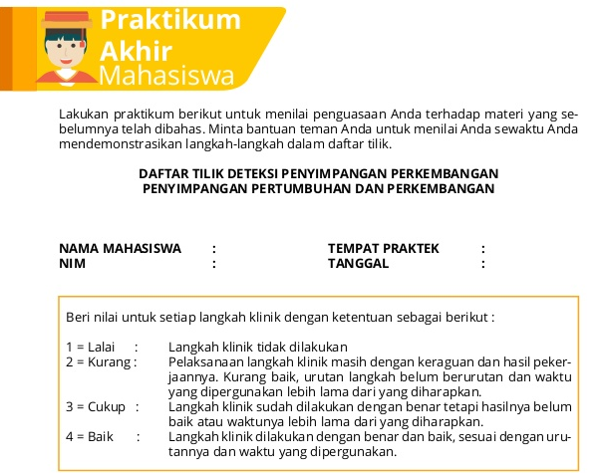
PERAWATAN PAYUDARA PADA IBU NIFAS
N/A : Langkah kerja atau kegiatan tidak diperlukan dalam observasi ini.
No | PENAMPILAN KERJA | K A S U S
 |  | 1 | 2 | 3 | 4 | 5
aA | Menyambut pasien dengan sopan dan ramah
B | Ibu diberitahu tujuan, manfaat dilakukan perawatan payudara
Persiapan
Tempat Pemeriksaan
- Aman
- Nyaman
- Bersih
- Tenang
Jendela dan ruangan tertup untuk menjaga privacy ibu
d | Persiapan Alat- Alat  - Washlap  - Handuk kecil  - Waskom  - Kom berisi kapas  - Phantom payudara  - Minyak kelapa/baby oil  - Kom berisi Air hangat
 | Siapkan alat dan bahan letakkan alat dan bahan secara ergonomis
 | Lakukan informed concent dan jelaskan tindakan yang akan dilakukan dank lien mengerti dan menyetujui tindakan yang akan dilakukan
 | Cuci tanagan
 | Oleskan kedua belah tangan dengan minyak/beby oil
 | Tempatkan kedua telapak tangan diantara kedua payudara
 | Lakukan pengurutan dimulai kearah atas, kesamping, lalu kebawah. Pada saaat pengurutan posisi tangan kanan kearah sisikanan dan tangan kiri kearah sisi kiri
 | Teruskan pengurutn kebawah, kesamping, melintang,lalu kedepan. Setelah pengurutaan kedepan lalu kedua tangan dilepaskan dari payudaraa, ulangi gerakan 20-30 kali tiap payudara
 | Sokong payudara dan urut dengan jari tangan. Sokong payudara kiri dengan tangan kiri lalu tiga jari kanan membuat gerakan memutar gerakan memutar sambil menekan mulai dari pangkal payudara sampai pada putting susu. Laakukan tahap yang samaa pada payudara kanan lakukan dua kali gerakan pada tiap payudara
 | Sokong payudara dan urut dengan sisi kelingking. Sokong payudaraa dengaan saatu tangan yang lain mengurut payudaara dari araah tepi kearaah putting susu. Lakukan taahap yang saamaa padaa kedua payudara. Lakukan gerakaan ini sekitar 30 Kali
 | Bersihkan payudara dengan washlapn dari bekas minyak dengan air hangat dan dingin
 | Lap payudara dengan handuk kecil

 | Bereskan peralatan dan cuci tangan dengan air mengalir
TEKNIK
1 | Teruji melakukan secara berurutan dan sistematis
2 | Teruji menjaga privacy ibu
3 | Teruji memberikan rasa empati pada ibu
4 | Teruji mendokumentasikan dengan baik
 | JUMLAH SCORE : ∑ $\frac{NILAI}{19}$ X 100 =
 | TANGGAL
 | PARAF PEMBIMBING
 | TANDA TANGAN PRAKTIKAN

Medan,
DOSEN PEMBIMBING

( )

NO | TAHAP / WAKTU | KEGIATAN | KEGIATAN SASARAN
1. | Pembukaan :  3 MENIT | Memberi salam pembuka  Memperkenalkan diri  Menjelaskan pokok bahasandan tujuan penyuluhan  Membagi leaflet | Menjawab salam  Memperhatikan  Memperhatikan  Memperhatikan
2. | Pelaksanaan :  20 menit | Menjelaskan pengertian perawatan payudara yang benar  Menjelaskan langkah-langkah perawatan payudara  Menjelaskan keuntungan perawatan payudara  Menjelaskan kerugian perawatan payudara | Memperhatikan  Memperhatikan  Memperhatikan  Memperhatikan  Memperhatikan
3. | Evaluasi :  5 menit | Menanyakan kepada peserta tentang materi yang telah diberikan, dan memberi reinforcement kepada peserta yang dapat menjawab pertanyaan. | Menjawab pertanyaan
4. | Terminasi :  2 menit | Mengucapkan terimakasih atas peran serta peserta  Mengucapkan salam penutup | Mendengarkan  Menjawab salam

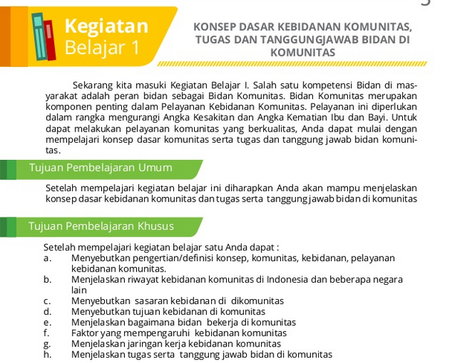
KEGIATAN BELAJAR 2
Setelah mempelajari kegiatan belajar ini diharapkan anda akan mampu menjelaskan bagaimana teknik posisi menyusui.
Sekarang kita memasuki kegiatan belajar 1. Salah satu kompetensi bidan dimasyarakat adalah untuk melakukan teknik menyusui . Bidan sangat berperan penting dalam asuhan pelayanan nifas pada ibu.
TEKNIK MENYUSUI

Setelah mempelajari kegiatan belajar 1 anda dapat :
- Menjelaskan tentang teknik menyusui
- Mengetahui dan memahami posisi menyusui
- Mengetahui dan memahami tanda –tanda bayi telah menyusu dengan benar
- Mengetahui dan memahami macam- macam posisi menyusui
- Mengetahui dan memahami Langkah –Langkah Tehnik Menyusui

Setelah mempelajari kegiatan belajar 1 anda dapat :
- Teknik menyusui
- Posisi menyusui
- Tanda –tanda bayi telah menyusu dengan benar
- Macam- macam posisi menyusui
- Langkah –Langkah Tehnik Menyusui

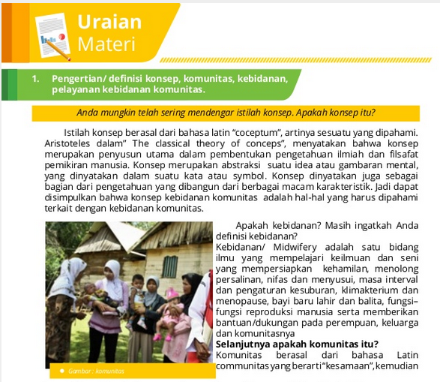

Tehnik Menyusui adalah cara menyusui yang benar pada bayi agar bayi dapat menghisap dengan aman dan nyaman

- Mampu melaksanakan praktek menyusui dengan benar

Tehnik Menyusui adalah cara menyusui yang benar pada bayi agar bayi dapat menghisap dengan aman dan nyaman
Tujuan
- Untuk menjaga kebersihan payudara sehingga terhindar dari infeksi
- Untuk mengenyalkan puting susu, supaya tidak mudah lecet
- Untuk menonjolkan puting susu
- Menjaga bentuk buah dada tetap baik.
- Untuk mencegah terjadinya penyumbatan
- Untuk memperbanyak produksi ASI
- Untuk mengetahui adanya kelainan
- Pelaksanaan perawatan payudara pasca persalinan dimulai sedini mungkin yaitu 1 – 2 hari sesudah bayi dilahirkan. Hal itu dilakukan 2 kali sehari.

TEKNIK POSISI MENYUSUI DENGAN BENAR

3.TEORI SINGKAT

2.INDIKATOR

1.DESKRIPTIF

Langkah –Langkah Tehnik Menyusui

- Sebelum menyusui, ASI dikeluarkan sedikit dioleskan pada puting susu dan areola Bayi diletakkan menghadap perut ibu/payudara
  - Ibu duduk dan berbaring santai
  - Bayi dipegang dengan satu lengan, kepala bayi terletak pada lengkung siku ibu dan bokong bayi terletak pada telapak tangan ibu. Kepala bayi tidak boleh terlalu tengadah .
  - Satu tangan bayi diletakkan dibelakang badan ibu dan yang satu didepan
  - Perut bayi menempel badan ibu, kepala bayi menghadap payudara (tidak hanya membelokkan kepala bayi)
  - Telinga dan lengan bayi terletak pada satu garis lurus
  - Ibu menatap bayi dengan kasih sayang

- Payudara dipegang dengan ibu jari diatas dan jari yang lain menopang dibawah. Jangan menekan puting susu atau areolanya saja.
- Bayi diberi rangsangan untuk membuka mulut dengan cara ;
  - Menyentuh pipi dengan puting susu
  - Menyentuh sisi mulut bayi
- Setelah bayi membuka mulut dengan cepat kepala bayi didekatkan ke payudara ibu dengan puting serta areola dimasukkan ke mulut bayi
- Usahakan sebagian besar areola dapat masuk kedalam mulut bayi sehingga puting susu berada dibawah langit-langit dan lidah bayi akan menekan ASI keluar dari tempat penampungan ASI yang terletak dibawah areola.
- Setelah bayi mulai menghisap, payudara tak perlu dipegang atau disangga bayi

Cara menyendawakan bayi
  - Bayi digendong tegak dengan bersandar pada bahu ibu kemudian punggungnya ditepuk perlahan-lahan
  - Bayi tidur tengkurap dipangkuan ibu, kemudian punggungnya ditepuk perlahan-lahan

Cara menyendawakan bayi

  - Bayi digendong tegak dengan bersandar pada bahu ibu kemudian punggungnya ditepuk perlahan-lahan
  - Bayi tidur tengkurap dipangkuan ibu, kemudian punggungnya ditepuk perlahan-lahan
Tanda –tanda bayi telah menyusu dengan benar :

- Bayi tampak tenang
- Badan bayi menempel pada perut ibu
- Mulut bayi terbuka lebar
- Dagu bayi menempel pada payudara ibu
- Sebagian besar areola masuk kedalam mulut bayi, areola bagian bawah lebih banyak yang masuk
- Bayi nampak mengisap kuat dengan irama perlahan
- Puting susu ibu tidak terasa nyeri
- Telinga dan lengan bayi terletak pada satu garis lurus

Macam- Macam Posisi Menyusui :

- Posisi menyusui ibu bersalin normal ( Persalinan Spontan)
Ibu yang melahirkan secara spontan bias lebih leluasa dalam memilih posisi menyusui saambil duduk atau berbaring daan menyamping

- Posisi menyusui ibu bersalin Seksio Caesaria
Posisi yang disarankan untuk ibu yang melahirkan melalui persalinan seksio adalah posisi Football

- Posisi menyusui ibu bersalin dengan Bayi kembar
Posisi yang disarankan untuk ibu yang melahirkan melalui persalinan dengan bayi kembar adalah sama dengan ibu yang melahirkan seksio yaitu posisi Football dimana kedua bayi disusui secara bersamaan kiri dan kanan
- Posisi menyusui ibu bersalin dengan ASI berlimpah dapat dengan posisi khusu untuk menghindari bayi tersedak.

Posisi Menyusui

- Posisi tubuh yang benar
- Posisi duduk yang benar
- Menyusui dengaan posisi menggendong
- Menyusui dengan posisi Menggendong silang
- Menyusui dengan posisi memegang bola
- Posisi berbaring miring

4.PELAKSANAAN PRAKTIKUM

A.Alat dan bahan :
- Bantal
- Handuk kecil

B. Prosedur pelaksanaan :

NO | LANGKAH KERJA | ILUSTRASI GAMBAR
1 | Menyambut pasien dengan sopan dan ramah
2 | Persiapan  Tempat Pemeriksaan  - Aman  - Nyaman  - Bersih  - Tenang  Jendela dan ruangan tertup untuk menjaga privacy ibu | 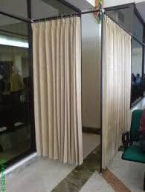
3 | Posisi ibu duduk atau berbaring dengan santai dan nyaman untuk menyangga bayi | 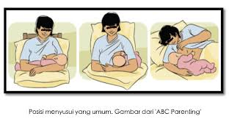
4 | Gendong bayi setinggi payudaara dengan menggunakan bantal untuk menyangga tangan ibu yang memegang bayi | 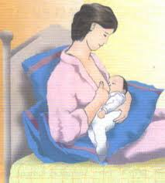
5 | MENYUSUI DENGAN POSISI MENGGENDONG  Pegang payudaraa dengan tangan ibu yang satunya, arahkan dan masukkan putting susu kemulut bayi | 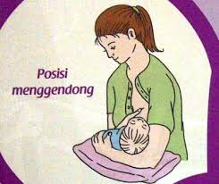
6 | MENYUSUI DENGAN POSISI MENGGENDONG SILANG  Atur posisi bayi sehingga perut bayi menempel pada perut ibu. Arahkan dan masukkan putting susu kanan kemulut bayi
7 | MENYUSUI DENGAN POSISI MEMEGANG BOLA  Letakkan satu atau dua bantal atau selimut disamping ibu, tidurkan bayi diatas bantal atau selimut | 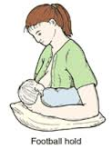
8 | POSISI BERBARING MIRING  Ibu berbaring miring dengan nyaman | 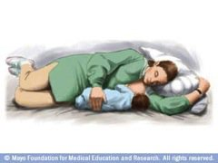

TEHNIK POSISI MENYUSUI DENGAN BENAR
NAMA :
NIM :
TINGKAT/SEMESTER :
TANGGAL PENILAIAN :
Nilai setiap kinerja yang diamati menggunakan skala sbb :
- :Langkah kerja atau kegiatan tidak dilakukan
- :Langkah kerja atau kegiatan tidak dilakukan dengan benar atau tidak sesuai urutan ( apabila harusa berurutan )
- :Langkah kerja atau kegiatan dilakukan dengan benar tetapi ragu-ragu
- :Langkah kerja atau kegiatan dilakukan dengan benar dan percaya diri
N/A : Langkah kerja atau kegiatan tidak diperlukan dalam observasi ini.
No | PENAMPILAN KERJA | K A S U S
 |  | 1 | 2 | 3 | 4 |  | 5
A | Menyambut pasien dengan sopan dan ramah
B | Persiapan  Tempat Pemeriksaan  - Aman  - Nyaman  - Bersih  - Tenang  Jendela dan ruangan tertup untuk menjaga privacy ibu
Persiapan Alat- Alat
- Bantal
- Handuk kecil

C | POSISI TUBUH YANG BENAR  Posisi ibu duduk atau berbaring dengan santai dan nyaman untuk menyangga bayi dapat menggunakan bantal atau selimut
D | POSISI DUDUK YANG BENAR  Gendong bayi setinggi payudaara dengan menggunakan bantal untuk menyangga tangan ibu yang memegang bayi
2. | Ibu mengatur posisi bayi sehingga tubuh bayi miring terhadap ibu serta perut bayi menempel pada perut ibu
3. | Siku dan lengan bawah ibu menyangga kepala, leher dan punggung bayi, tangan ibu memegang bokong atau paha atas bayi
4 | Lengan bayi yang lebih rendah dengan ibu diusahakan melingkari tubuh ibu apabila tidak akan menghalangi mulut bayi ketika menghisap putting
E | MENYUSUI DENGAN POSISI MENGGENDONG
1. | Ibu duduk dengan santai daan nyamam
 | Gunakan bantal atau selimut untuk menyangga punggung dan lengan bayi
3. | Gunakan penopang kaki untuk menyangga kaki ibu
4. | Posisi bayi miring menghadap perut ibu , perut bayi menempel pada perut ibu
5. | Gendong bayi setinggi payudara ibu bila bayi kecil gunakan bantal sebagai ganjal
6. | Letakkan kepala payi pada siku ibu, sangga punggung bayi dengan lengan bawah ibu, tangan ibu memegang bokong atau paha atas bayi
7. | Tangan bayi diletakkan melingkari tubuh ibu
8. | Pegang payudaraa dengan tangan ibu yang satunya, arahkan dan masukkan putting susu kemulut bayi
F | MENYUSUI DENGAN POSISI MENGGENDONG SILANG
1. | Cari tempat duduk yang nyaman gunakan bantal untuk menyangga kaki ibu
2. | Gunaka penopang kaki untuk menyangga kaki ibu
3. | Baringkan bayi diatas pangkuan bila perlu letakkan bantal untuk menopang bayi
4. | Sangga kepala bayi dengan tangan kiri ibu dan punggung bayi dengan lengan bawah. Pegang payudara kanan dengan tangan kanan
5. | Atur posisi bayi sehingga perut bayi menempel pada perut ibu. Arahkan dan masukkan putting susu kanan kemulut bayi
6. | Jaga agar lengan ibu santai selama menyusui
G | MENYUSUI DENGAN POSISI MEMEGANG BOLA  Ibu bersandar duduk dikursi atau tempat tidur
2. | Letakkan satu atau dua bantal atau selimut disamping ibu, tidurkan bayi diatas bantal atau selimut
3. | Sangga punggung dan leher bayi dengan siku dan lengan bawah ibu serta sangga kepala bayi dengan lengan
4. | Tubuh bayi menempel pada ibu, muka bayi langsung menghadap putting susu dan areola mamae
5. | Pegang payudara dengan tangan ibu yang satunya. Arahkan bayi ke payudara ibu atur posisi putting susu dan areola mamae lalu masukkan putting kedalam mulut bayi
6. | Jaga agar lengan ibu ibu santai selama menyusui
H | POSISI BERBARING MIRING
1. | Ibu berbaring miring dengan nyaman
2. | Letakkan satu atau dua bantal dibawah kepala dan sisispkan satu bantal dibelakang punggung ibu
3. | Letakkan bantal lain atau selimut dibawah lutut kaki
4. | Baringkan bayi dengan posisi miring kearah payudara ibu, mulut bayi sejajar dengat putting susus ibu
5. | Gunakan lengan ibu yang mengatur posisi bayi dengan posisi miring atau sisipkan gulungan selimut atau handuk dibelakang punggung bayi
6. | Gunakan tangan ibu yang bebas untuk memegang payudara yang dekat dengan bayi kemudian bayi
7. | Apabila ingin menyusui lengan payudara yang satu maka balikkan badan kesisi yang satunya lagi
TEKNIK
1 | Teruji melakukan secara berurutan dan sistematis
2 | Teruji menjaga privacy ibu
3 | Teruji memberikan rasa empati pada ibu
4 | Teruji mendokumentasikan dengan baik
 | JUMLAH SCORE = ∑ $\frac{NILAI}{41}$ X 100 =
 | TANGGAL :
 | PARAF PEMBIMBING :
 | TANDA TANGAN PRAKTIKAN :

Medan,
DOSEN PEMBIMBING

( )

DAFTAR PUSTAKA

1.Seller P (1993) Midwifery Vol 1, juta :South Afrika
2.Varney , 1997 , Varney’s Midwifery
3. Suherni, dkk, 2010, Perawatan masa Nifas, F. tramajaya Yogyakarta
4. saleha S. 2009, Asuhan Kebidanan pada masa Nifas, Salemba Medika Makasar
5. Wiliam Obstetri ,2010
6.Saifuddin A.B et all , 2005 , Buku Acuan Nasional Pelayanan Kesehatan , Jakarta
7.Bobak Irene M et all , 2005 , Buku Ajar Keperawatan Maternitas , EGC, Jakarta
8. Anggraini Y,2010, asuhan Kebidanan Masa Nifas, Pustaka Rihama Yogyakarta

Beberap kesimpulan yang dapat di simpulkan di bawah ini antara lain:
1.Menyusu merupakan respon perilaku bayi yang komplek yang menunjukan cara bayi memperolah makanan. Bayi baru lahir mempunyai kemampuan yang unik yaitu mampu memindahkan susu dari payudara ibunya. Bayi menunjukan adaptasi yang luar biasa.
2.Keberhasilan proses menyusui dapat dinilai dari perkembangan kemampuan ibu dalam mengenali kapan dan bagaimana menyusui bayinya. Penilaian dapat dilakukan dengan menggunakan MBA scoring system (Mother-Baby Assessment) yang dikembangkan oleh Mulford (Walker, 2002).
3.Faktor yang mempengaruhi proses menyusui:
a.Biologikal
b.Psikologikal
cSosial
d.Ekonomikal
4.Ibu dan bayi yang mendengarkan CD tersebut sebanyak 50 - 71 kali. Ketika lahir, peneliti menguji pendengaran 33 bayi dan mengamati otak mereka. Hasilnya menunjukkan bahwa bayi yang mendengarkan CD selama dalam kandungan mengenali kata-kata tersebut dan bisa mengetahui ketika ada perubahan nada dan perubahan suara. Sementara bayi yang tidak mendengarkan CD tersebut selama dalam kandungan tidak bereaksi terhadap suara tersebut.
5.DATA PENGAMATAN

NO | VARIABEL | HASIL PENGAMATAN
1 | Posisi ibu menyususi | Posisi ibu menyusui yaitu : posisi ibu duduk atau berbaring dengan santai dan nyaman untuk menyangga bayi dapat menggunakan bantal atau selimut , posisi menggendong dan posisi memegang bola.
2 | Posisi bayi pada saat menyusu | kepala bayi terletak pada lengkung siku ibu dan bokong bayi terletak pada telapak tangan ibu, Satu tangan bayi diletakkan dibelakang badan ibu dan yang satu didepan , Perut bayi menempel badan ibu, kepala bayi menghadap payudara (tidak hanya membelokkan kepala bayi) , Telinga dan lengan bayi terletak pada satu garis lurus
3 | Menyendawakan bayi | Bayi digendong tegak dengan bersandar pada bahu ibu kemudian punggungnya ditepuk perlahan-lahan.  Bayi tidur tengkurap dipangkuan ibu, kemudian punggungnya ditepuk perlahan-lahan

6. Tugas

Setiap mahasiswa membuat laporan kegiatan :

a.Latar belakang , teori singkat , hasil pemeriksaan

b.Pengetikan : diketik dengan huruf time new roman dengan font 12 , spasi 1,5 dan kertas A4
7.Kebutuhan Alat dan Bahan habis pakai

No. | Nama bahan | Jml mhs | Frekuensi latihan | Keb/tindakan | Jml kebutuhan
1. | Kertas format pengkajian ibu nifas | 58 | 4 x | 4 lembar | 928 lembar (2 rim)
2. | Alat tulis/pulpen | 58 | 4x | 1 buah | 232buah

TEKNIK MENYUSUI PADA IBU NIFAS
N/A : Langkah kerja atau kegiatan tidak diperlukan dalam observasi ini.
No | PENAMPILAN KERJA | K A S U S
 |  | 1 | 2 | 3 | 4 |  | 5
A | Menyambut pasien dengan sopan dan ramah
B | Persiapan  Tempat Pemeriksaan  - Aman  - Nyaman  - Bersih  - Tenang  Jendela dan ruangan tertup untuk menjaga privacy ibu
Persiapan Alat- Alat
- Bantal
- Handuk kecil

C | POSISI TUBUH YANG BENAR  Posisi ibu duduk atau berbaring dengan santai dan nyaman untuk menyangga bayi dapat menggunakan bantal atau selimut
D | POSISI DUDUK YANG BENAR  Gendong bayi setinggi payudaara dengan menggunakan bantal untuk menyangga tangan ibu yang memegang bayi
2. | Ibu mengatur posisi bayi sehingga tubuh bayi miring terhadap ibu serta perut bayi menempel pada perut ibu
3. | Siku dan lengan bawah ibu menyangga kepala, leher dan punggung bayi, tangan ibu memegang bokong atau paha atas bayi
4 | Lengan bayi yang lebih rendah dengan ibu diusahakan melingkari tubuh ibu apabila tidak akan menghalangi mulut bayi ketika menghisap putting
E | MENYUSUI DENGAN POSISI MENGGENDONG
1. | Ibu duduk dengan santai daan nyamam
 | Gunakan bantal atau selimut untuk menyangga punggung dan lengan bayi
3. | Gunakan penopang kaki untuk menyangga kaki ibu
4. | Posisi bayi miring menghadap perut ibu , perut bayi menempel pada perut ibu
5. | Gendong bayi setinggi payudara ibu bila bayi kecil gunakan bantal sebagai ganjal
6. | Letakkan kepala payi pada siku ibu, sangga punggung bayi dengan lengan bawah ibu, tangan ibu memegang bokong atau paha atas bayi
7. | Tangan bayi diletakkan melingkari tubuh ibu
8. | Pegang payudaraa dengan tangan ibu yang satunya, arahkan dan masukkan putting susu kemulut bayi
F | MENYUSUI DENGAN POSISI MENGGENDONG SILANG
1. | Cari tempat duduk yang nyaman gunakan bantal untuk menyangga kaki ibu
2. | Gunaka penopang kaki untuk menyangga kaki ibu
3. | Baringkan bayi diatas pangkuan bila perlu letakkan bantal untuk menopang bayi
4. | Sangga kepala bayi dengan tangan kiri ibu dan punggung bayi dengan lengan bawah. Pegang payudara kanan dengan tangan kanan
5. | Atur posisi bayi sehingga perut bayi menempel pada perut ibu. Arahkan dan masukkan putting susu kanan kemulut bayi
6. | Jaga agar lengan ibu santai selama menyusui
G | MENYUSUI DENGAN POSISI MEMEGANG BOLA  Ibu bersandar duduk dikursi atau tempat tidur
2. | Letakkan satu atau dua bantal atau selimut disamping ibu, tidurkan bayi diatas bantal atau selimut
3. | Sangga punggung dan leher bayi dengan siku dan lengan bawah ibu serta sangga kepala bayi dengan lengan
4. | Tubuh bayi menempel pada ibu, muka bayi langsung menghadap putting susu dan areola mamae
5. | Pegang payudara dengan tangan ibu yang satunya. Arahkan bayi ke payudara ibu atur posisi putting susu dan areola mamae lalu masukkan putting kedalam mulut bayi
6. | Jaga agar lengan ibu ibu santai selama menyusui
H | POSISI BERBARING MIRING
1. | Ibu berbaring miring dengan nyaman
2. | Letakkan satu atau dua bantal dibawah kepala dan sisispkan satu bantal dibelakang punggung ibu
3. | Letakkan bantal lain atau selimut dibawah lutut kaki
4. | Baringkan bayi dengan posisi miring kearah payudara ibu, mulut bayi sejajar dengat putting susus ibu
5. | Gunakan lengan ibu yang mengatur posisi bayi dengan posisi miring atau sisipkan gulungan selimut atau handuk dibelakang punggung bayi
6. | Gunakan tangan ibu yang bebas untuk memegang payudara yang dekat dengan bayi kemudian bayi
7. | Apabila ingin menyusui lengan payudara yang satu maka balikkan badan kesisi yang satunya lagi
TEKNIK
1 | Teruji melakukan secara berurutan dan sistematis
2 | Teruji menjaga privacy ibu
3 | Teruji memberikan rasa empati pada ibu
4 | Teruji mendokumentasikan dengan baik
 | JUMLAH SCORE = ∑ $\frac{NILAI}{41}$ X 100 =
 | TANGGAL :
 | PARAF PEMBIMBING :
 | TANDA TANGAN PRAKTIKAN :
Medan,
DOSEN PEMBIMBING
( )

NO | TAHAP / WAKTU | KEGIATAN | KEGIATAN SASARAN
1. | Pembukaan :  3 MENIT | Memberi salam pembuka  Memperkenalkan diri  Menjelaskan pokok bahasandan tujuan penyuluhan  Membagi leaflet | Menjawab salam  Memperhatikan  Memperhatikan  Memperhatikan
2. | Pelaksanaan :  20 menit | Menjelaskan pengertian teknik menyusui yang benar  Menjelaskan posisi dan perlekatan menyusui  Menjelaskan persiapan memperlancar pengeluaran ASI  Menjelaskan langkah-langkah menyusui yang benar  Menjelaskan cara pengamatan teknik menyusui yang benar. | Memperhatikan  Memperhatikan  Memperhatikan  Memperhatikan  Memperhatikan
3. | Evaluasi :  5 menit | Menanyakan kepada peserta tentang materi yang telah diberikan, dan memberi reinforcement kepada peserta yang dapat menjawab pertanyaan. | Menjawab pertanyaan
4. | Terminasi :  2 menit | Mengucapkan terimakasih atas peran serta peserta  Mengucapkan salam penutup | Mendengarkan  Menjawab salam

 | COVER | SUMBER
1 | Posisi bayi pada saat menyusu | http://www.jendelaibu.com/cara-menyusui-bayi-kembar/
2 | Menyendawakan bayi | http://id.wikihow.com/Menyendawakan-Bayi-Baru-Lahir
3 | Posisi ibu menyususi | http://duniasehat.net/2014/02/12/posisi-menyusui-apapun-bisa-ibu-lakukan/

SENAM NIFAS
KEGIATAN BELAJAR 3
Waktu 60 menit ( 1 jam )
Sekarang kita memasuki Kegiatan Belajar 1. Dalam Kegiatan Belajar ini anda akan mempelajari bagaimana cara melakukan senam nifas. Dalam mempelajari senam nifas yang harus anda perhatikan adalah setiap gerakan harus dilakukan dengan benar dan sesuai dengan urutannya.

TUJUAN PEMBELAJARAN UMUM UMUM

Setelah menyelesaikan unit kegiatan belajar 1 diharapkan anda mampu melakukan praktek gerakan senam nifas.
TUJUAN PEMBELAJARAN KHUSUS

Diakhir kegiatan belajar 1, anda diharapkan mampu untuk :
- Menjelaskan pengertian senam nifas
- Mampu melakukan praktek gerakan senam nifas.
POKOK – POKOK MATERI

Untuk memahami cara melakukan gerakan senam nifas berikut materi yang harus anda pelajari :
- Pengertian senam nifas
- Tujuan melakukan senam nifas
- Kontraindikasi senam nifas
- Pelaksanaan senam nifas
- Macam-macam senam nifas

- Pengertian senam nifas
Senam nifas adalah latihan jasmani yang dilakukan oleh ibu-ibu setelah melahirkan setelah keadaan tubuhnya pulih dimana fungsinya adalah untuk mengembalikan kondisi kesehatan, untuk mempercepat penyembuhan, mencegah timbulnya komplikasi, memulihkan dan memperbaiki regangan pada otot-otot setelah kehamilan, terutama pada otot-otot bagian punggung, dasar panggul dan perut. Senam nifas yang dilakukan sejak hari pertama melahirkan setiap hari sampai hari kesepuluh yang terdiri dari sederetan gerakan yang dilakukan pada saat setelah persalinan untuk masa pemulihan secara perlahan agar kembali pada kondisi semula.

- Tujuan dilakukannya senam nifas adalah :
- Membantu proses pemulihan fisiologis pada ibu masa nifas secara perlahan
- Mempercepat proses involusi
- Membantu memulihkan kekuatan dan kekencangan otot panggul, perut dan perineum
- Memperlancar pengeluaran lochea
- Mengurangi rasa sakit pada otot setelah melaahirkan
- Merelaksasi otot-otot yang menunjang proses kehamilan dan persalinan meminimalisasi timbulnya komplikasi pada masa nifas
- Kondisi umum ibu menjadi lebih baik
- Memperbaiki nafsu makan dan ibu tidak lemah dan lesu

- Kontra indikasi
Senam nifas seyogyanya tidak dilakukan oleh ibu yang menderita anemia atau yang mempunyai riwayat penyakit jantung dan paru-paru.

- Pelaksanaan senam nifas

Sebelum melakukan senam nifas, sebaiknya tenaga kesehatan mengajarkan kepada ibu untuk melakukan pemanasan terlebih dahulu. Pemanasan dapat dilakukan dengan melakukan latihan pernapasan dan dengan cara menggerak-gerakkan kaki dan tangan secara santai. Hal ini bertujuan untuk menghindari kekejangan otot selama melakukan gerakan senam nifas.
Senam nifas sebaiknya dilakukan dalam waktu 24 jam setelah melahirkan, kemudian dilakukan secara teratur setiap hari. Namun, pada umumnya para ibu sering merasa takut melakukan gerakan demi gerakan setelah persalinan. Padahal 6 jam setelah persalinan normal atau 8 jam setelah operasi sesar, ibu sudah boleh melakukan mobilisasi dini, termasuk senam nifas.
Bentuk latihan senam antara ibu pasca melahirkan normal dengan yang melahirkan dengan cara sesar tidak sama. Pada ibu yang melahirkan dengan cara sesar, beberapa jam setelah keluar dari kamar operasi, latihan pernapasan dilakukan untuk memepercepat penyembuhan luka. Sementara latihan untuk mengencangkan otot perut dan memperlancar sirkulasi darah dibagian tungkai dapat dilakukan 2-3 hari setelah ibu dapat bangun dari tempat tidur. Sedangkan pada persalinan normal, bila keadaan ibu cukup baik, maka gerakan senam dapat dilakukan.

- Macam-macam Senam Nifas
Menurut Brayshaw (2008) macam senam nifas dapat dibedakan menjadi berikut:
- Senam pascanatal setelah persalinan normal

- Senam sirkulasi
Jenis senam ini harus dilakukan sesering mungkin setelah persalinan. Senam ini bertujuan untuk mempertahankan dan/atau meningkatkan sirkulasi ibu pada masa pascapartus segera ketika ia mungkin berisiko mengalami trombosis vena atau komplikasi sirkulasi ini. Senam ini dapat dilakukan di tempat tidur beberapa kali setelah bangun tidur dan harus dilanjutkan sampai ibu mampu mobilisasi total dan tidak ada edema pergelangan kaki (Brayshaw, 2008).

- Senam kaki
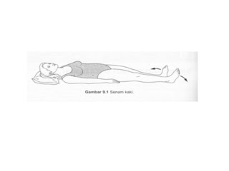

Sumber: Brayshaw, 2008.

Duduk atau berbaring dengan posisi lutut lurus. Tekuk lalu regangkan scara perlahan sedikitnya 12 kali, ingat untuk lebih memilih gerakan dorsifleksi bukan plantarfleksi untuk mencegah kram. Pertahankan posisi lutut dan paha, putar kedua pergelangan sebesar mungkin putaranya, sedikitnya 12 kali untuk satu arah.

- Mengencangkan kaki
Duduk atau berbaring dengan kaki lurus. Tarik kedua kaki ke atas pada pergelangan kaki dan tekankan bagian belakang lutut ke tempat tidur. Tahan posisi ini dalam hitungan 5, bernapaslah secara normal, lalu relaks. Ulangi gerakan sebanyak 10 kali.

- Napas dalam
Pernafasan diafragma membantu mengembalikan aliran vena melalui kerja pemompaan diafragma pada vena kava inferior dan harus diulangi beberapa kali sehari sampai ibu dapat mobilisasi.

Dalam posisi apa pun, tarik napas dalam sebanyak 3 atau 4 kali (tidak boleh lebih) untuk memungkinkan ventilasi penuh paru-paru.

- Dasar panggul
Senam dasar panggul menguatkan otot dasar panggul pascapartus, tujuannya mengembalikan fungsi penuhnya sesegera mungkin dan membantu mencegah masalah atau prolaps urine jangka panjang. Namun, kontraksi dan relaksasi otot-otot ini juga membantu meredakan ketidaknyamanan pada perineum, rasa ini mungkin timbul akibat persalinan, dan tujuan pemulihan dengan meningkatkan sirkulasi lokal dan mengurangi edema.

- Latihan dasar panggul
Kencangkan anus seprti menhakan defekasi, kerutkan uretra dan vagina juga seperti menahan berkemih, kemudian lepaskan ketiganya. Tahan dengan kuat selama mungkin sampai 10 detik, bernapas secara normal. Relaks dan istirahat selama 3 detik. Ulangi dengan perlahan sebanyakmungkin sampai maksimum 10 kali.
Ulangi senam dengan mengencangkan dan mengendurkan, gerakanlebih cepat sampai 10 kali tanpa menahan kontraksi. Jumlah pengulangan akan bertambah secara bertahap bila ibu hanya menyanggupi beberapa kali melakukan senam ini pada awalnya, namun ibu perlu diberi tahu bahwa hal ini normal (Brayshaw, 2008).

- Senam abdomen
Selama kehamilan, korset abdomen mengalami peregangan mencapai kira-kira dua kali lipat dari panang semula pada akhir minggu masa kehamilan. Seluruh otot abdomen memerlukan latihan untuk mencapai panjang dan kekuatan semula, namun otot yang terpenting karena perannya dalam menjaga kestabilan panggul ialah otot transversus. Latihan transversus dapat dimulai kapan pun ibu merasa mampu dan harus dilakukan sering sambil ibu melakukan aktivitasnya bersama bayi (Brayshaw, 2008).

- Senam transversus

Sumber: Brayshaw, 2008.

Berbaring dan kedua lutut ditekuk dan kaki datar menapak di tempat tidur. Letakkan kedua tangan di abdomen bawah di depan paha. Tarik napas dan pada saat akhir hembuskan napas, Kencangkan bagian bawah abdomen di bawah umbilicus dan tahan dalam hitungan 10, lanjutkan dengan bernapas normal. Ulangi sampai 10 kali.

- Senam dasar panggul dan transversus

Kerja otot dasar panggul dan transversus akan bertambah dengan mengombinasikan kedua latihan tersebut (Sapsford et al, 2001). Aktivitas bersama ini terutama bermanfaat pada masa pascanatal, khusunya bila gerakan otot dasar panggul sulit dimulai. Caranya ibu dapat mengontraksikan transversus terlebih dahulu lalu otot dasar panggul atau sebaliknya. Penting untuk menggunakan kontraksi kombinasi ini secara fungsional selama melakukan aktivitas untuk melindungi sendi panggul dan tulang belakang.
Seorang ibu baru melakukan banyak tugas yang melibatkan gerakan mengangkat, misalnya, ketika sedang mengganti popok bayi, meletakkan bayi ke tempat tidur, menyusui. Ibu juga perlu diingatkan untuk menggunakan otot dasar panggul dan transversus sebelum mulai melakukan tugas apa pun.

- Mengangkat panggul

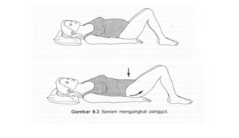
Sumber Brayslaw : 2008

Senam mengangkat panggul dapat dilakukan pada awal pascapartum, dan khususnya bermanfaat bila ibu memiliki riwayat nyeri punggung postural.Berbaring telentang dan kedua lutut ditekuk dan kaki ditapakkan ke lantai, kencangkan otot-otot abdomen, kencangkan juga otot panggul dan tekan sedikit area belakang lantai.
Tahan posisi ini sampai hitungan lima. Ulangi gerakan ini gerakan ini 5 kali, tingkatkan hingga pengulangan mencapai hitungan 10 kali atau lebih pada minggu-minggu selanjutnya. Ulangi latihan ini dengan lebih berirama (pelvic rocking), untuk membantu meredakan kekauan yang timbul akibat pengaruh postural atau nyeri punggung yang mungkin timbul setelah persalinan.

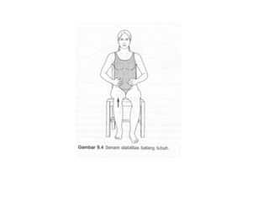

Sumber: Brayshaw, 2008.
Sumber: Brayshaw, 2008.

Latihan ini dapat dilakukan dengan berbagai posisi, misanlya, posisi duduk dan berdiri lebih nyaman dibandingkan berbaring apabila ibu tinggal di rumah dan sibuk.

- Pemeriksaan rektus

Kira-kira pada hari ketiga, otot rektus harus diperiksa untuk mengetahui kemungkinan diastasis yang berlebihan. Bidan adalah sosok yang tepat untuk mengkaji diastasis ketika sedang mempalpasi fundus.
ibu dalam posisi berbaring telentang dengan satu bantal di bawak kepala, tekuk lutut, dan kaki datar di tempat tidur.
Dengan jari tangan bidan menekan ke abdomen yakni di bawah atau di atas umbilikus, ibu diminta untuk mengangkat kepala dan bahunya dari bantal dan mengarahkannya ke lutut. Bila tidak terdapat diastasis, otot rektus akan terasa mengencang pada kedua sisi jari. Bila otot rektus tidak teraba walaupun dengan dua atau lebih jari dimasukkan dan otot rekti yang mencuat, hanya senam transversus dan mengangkat panggul yang boleh dilakukan dan dapat dilatih beberapa kali sehari. Setelah beberapa hari, pengkajian area rektus dapat diulangi. Bila celah masih menunjukkan lebar yang bermakna dan tidak juga berkurang, ibu harus dirujuk ke ahli fisioterapi kesehatan wanita.

- Senam stabilitas batang tubuh
Sumber: Brayshaw, 2008.

- Dengan posisi duduk dan kaki datar diatas lantai serta tangan diatas otot abdomen bawah, tarik otot dasar panggul dan tranversus serta naik kan satu lutut sehingga kaki beberapa inci di atas lantai. Tahan selama lima detik. Ulangi sebanyak lima kali gerakan.

Sumber: Brayshaw, 2008.

- Dengan posisi berbaring miring, tekuk kedua lutut kearah atas depan, tarik otot tranversus serta angkat lutut atas, dengan cara memutar pah ke arah luar sementara tumit saling berdekatan.
- Dengan posisi berbaring miring dan lutut kaki yang bawah di tekuk ke arah belakang, tarik abdomen bagian bawah dan naikkan kaki yang atas ke arah atap sejajar dengan tubuh. Tahan gerak kan selama 5 detik.
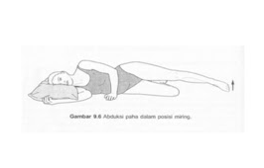
Sumber: Brayshaw, 2008.

d) Dengan posisi berbaring telentang, tekuk kedua lutut ke atas dan kaki datar di atas lantai. Letak kan tangan di atas abdomen depan paha, tarik abdomen bawah dan biarkan lutut kanan sedikit ke arah luar dengan sedikit mengendalikan untuk memastikan bahwa pelvis tetap pada posisi nya dan punggung tetap datar

Sumber: Brayshaw, 2008.

e) Dengan posisi berbaring telentang, tekuk kedua lutut ke atas dan kaki datar di atas lantai. Letak kan tangan di atas abdomen depan paha, tarik abdomen bawah dan secara perlahan luruskan tumit salah satu kaki dengan tetap mempertahankan punggung datar setinggi panggul. Hentikan bila panggul mulai bergerak.

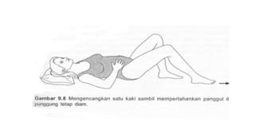
Sumber: Brayshaw, 2008.

- Senam pascanatal setelah persalinan dengan bantuan

Ibu yang baru menjalani persalinan dengan forcep atau ekstraksi vakum akan mengalami penjahitan dan kemungkinan memar serta edema. Ibu ini akan ragu-ragu melakukan senam, namun harus diharuskan untuk melakukan senam sirkulasi (khususnya bila mereka pernah mengalami anestesi epidural) dan senam dasar panggul ringan yang akan membantu penyembuhan perineum. Senam transversus harus diperkenalkan kapan pun ibu siap (Brayshaw, 2008).
Posisi istirahat yang nyaman adalah berbaring miring dengan bantal diletakkan di antara kedua kaki (Gambar 2.9) dan posisi berbaring telungkup (banyak ibu lupa bahwa ia sudah bisa telungkup lagi), dengan satu buah bantal diletakkan di bawah pinggang dan lainnya di bawah kepala dan bahu (Gambar 2.10). Menyusui akan lebih nyaman dengan posisi miring daripada duduk (Brayshaw, 2008).

Sumber: Brayshaw, 2008.

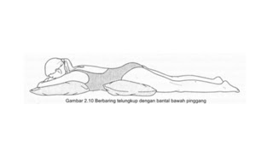
Sumber: Brayshaw, 2008.

- Senam pascanatal dan saran setelah seksio sesarea

Ibu harus diajarkan bagaimana naik turun tempat tidur dengan menekuk kedua lutut terlebih dahulu, tarik otot abdomennya dan berguling ke depan, dengan dorongan tangan dan kaki. Ia akan mampu berpindah ke arah atas atau bawah. Ibu tidak diperkenankan langsung duduk dari posisi berbaring, namun tetap berguling ke samping. Gerakan ini juga cara termudah untuk bangun dari tempat tidur - kencangkan bagian transversus dan dorong ke posisi duduk di samping tempat tidur (Brayshaw, 2008).
Napas dalam diikuti dengan huffing (ekspirasi paksa singkat), akan membantu mengeluarkan sekresi di paru-paru yang mungkin dapat terjadi setelah pemberian anestesi umum. Bila ibu perlu batuk, ia harus menekuk lututnya dan menahan lukanya dengan tekanan tangan atau bantal, sementara ibu bersandar atau duduk di tepi tempat tidur (Gambar 2.11). posisi ini mencegah regangan berlebihan pada sutura, meningkatkan rasa percaya diri, mengurangi rasa nyeri (Brayshaw, 2008).

Sumber: Brayshaw, 2008.

- Senam pascanatal setelah bayi lahir mati atau kematian neonatus

Ibu yang baru mengalami kesedihan karena bayi lahir mati atau kematian neonatus, atau mereka yang bayinya menderita sakit parah, mungkin dirawat di ruang khusu dan cenderung tidak mengikuti senam pascanatal. Dukungan yang khusus perlu diberikan agar ibu mau melakukan senam ini serta saran tentang aktivitas normalnya sehari-hari. Mereka biasanya cenderung ingin mempraktekan dalam sesi tunggal. Sediakan leaflet yang tidak menyinggung tentang bayi, misalnya tentang menyusui, mengganti popok.
Ibu ini, biasanya kembali bekerja lebih awal dari perencanaan semula dan memerlukan redukasi senam otot dasar panggul dan abdomen, khususnya ketika harus melakukan aktivitas fungsional. Mereka menginginkan pertemuan tindak lanjut dengan ahli fisioterapi setelah beberapa minggu kemudian, karena sangat tidak tepat baginya mengikuti kelas pascanatal (Brayshaw, 2008).

- Senam yang harus dihindari
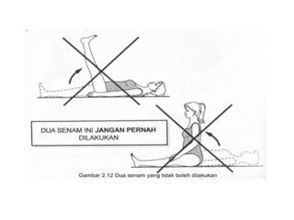
Dua latihan yang lazim “senam abdomen”, yaitu menaikkan kedua kaki bersamaan dan sit-up dengan kaki lurus. Latihan ini berisiko tinggi untuk siapa pun dan mungkin dapat mengakibatkan cedera kompresi terhadap diskus vertebralis atau kerusakan otot dan ligamen (Donovan et al, 1988). Terdapat risiko tambahan bagi ibu pascanatal karena terdapat peregangan otot kelenturan ligamen (Brayshaw, 2008).

I. PELAKSANAAN PRAKTIKUM
1. Persiapan Alat- Alat
    - Matras
    - Baju piyama
    - Handuk kecil
    - CD/LCD
    - Persiapkan minum untuk ibu
II. Lembar Daftar Tilik
SENAM NIFAS
NAMA :
NIM :
TINGKAT/SEMESTER :
TANGGAL PENILAIAN :
Nilai setiap kinerja yang diamati menggunakan skala sbb :
- :Langkah kerja atau kegiatan tidak dilakukan
- :Langkah kerja atau kegiatan tidak dilakukan dengan benar atau tidak sesuai urutan ( apabila harusa berurutan )
- :Langkah kerja atau kegiatan dilakukan dengan benar tetapi ragu-ragu
- :Langkah kerja atau kegiatan dilakukan dengan benar dan percaya diri
N/A : Langkah kerja atau kegiatan tidak diperlukan dalam observasi ini
No | PENAMPILAN KERJA | K A S U S
 |  | 1 | 2 | 3 | 4 | 5
a | Menyambut pasien dengan sopan dan ramah
 | Ibu diberitahu tujuan, manfaat, kapan dilakukan senam nifas serta kontra indikasi
 | Perhatikan KU ibu adanya kontra indikasi kemudian ukur vital sign serta perhatikan adanya keluhan ibu
B | Persiapan  Tempat Pemeriksaan  - Aman  - Nyaman  - Bersih  - Tenang  Jendela dan ruangan tertup untuk menjaga privacy ibu
C. | Persiapan Alat- Alat  - Matras  - Baju piyama  - Handuk kecil  - CD/LCD
 | Persiapkan minum untuk ibu
D. | LANGKAH-LANGKAH
 | HARI PERTAMA
 | a. posisi tidur terlentang tangan dengan kedua kaki lurus kedepan
 | b. Tarik nafas(pernafasan perut) melalui hidung sambil merelaksasikan otot perut
 | c. Keluarkan nafas perlahan sambil mengkontraksikan otot perut
 | d. Tahan nafas selama 3-5 detik untuk relaksasi
 | e. Lakukan secara perlahan
 | f. Ulangi gerakan sebanyak 8 kali
 | HARI KEDUA
 | a. Posisi tidur terlentang dengan kedua kaki lurus kedepan
 | b. Kedua tangan ditarik lurus keatas sampai kedua telapak tangan bertemu
 | c. Turunkan tangan sampai sejajar dada(posisi terlentang)
 | d. Lakukan secara perlaahan
 | e.Ulangi gerakan sebanyak 8 kali
 | HARI KETIGA
 | a.Posisi tidur terlentang
 | b.Kedua tangaan berada disamping tangaan
 | c.Kedua kakai ditekuk 45 derajat
 | d.bokong diangkat keatas
 | e.Kembalikan keposisi semula
 | f.Lakukan secara perlahan dan jaangan menghentak
 | g.Ulangi gerakan sebanyak 8 kali
 | HARI KEEMPAT
 | a.Posisi tidur terlentang kaki ditekuk 45 derajat
 | b.tangan kanan diatas perut, kepala ditekuk sampai dagu menyentuh dada
 | c.Gerakkan anus ditekukkan
 | d.Kerutkan otot anus ketika mengempiskan perut, atur pernafasan
 | Ulangi sebanyak 8 kali
 | HARI KELIMA
 | a.Posisi terlentang kaki kiri ditekuk45 derajat gerakan tangan kiri kearah kaki knan , kepala ditekuksampai dagu menyentuh dada
 | b.Lakukan gerakan tersebut secara perlahan dan bertenaga
 | C.Kerutkan otot sekitar anus ketika mengempiskan perut atau pernafasan
 | d.Ulangi gerakan sebanyak 8 kali
 | HARI KEENAM
 | a.Posisi tidur terlentang, lutut ditarik sampai keataas kedua taangan disamping badan
 | B.Lakukan gerakan tersebut secara bergantian
 | c.lakukan secara perlahan dan bertenaga
 | d.Ulangi gerakan sebanyak 8 kali
 | HARI KETUJUH
 | a.Posisi tidur terlentang kedua kaki lurus
 | b.Kedua kaki diangkat keatas dalam keadaan lurus
 | c.Turunkan kedua kaki secara perlahan
 | d.Pada saat mengangkat kaki, perut ditarik ke dalam
 | e.Atur pernafasan
 | f.Ulangi gerakan sebanyak 8 kali
 | HARI KEDELAPAN
 | a.Posisi nungging
 | b.Nafas melalui pernafasan mulut
 | c.Kerutkan anustahan5-10 hitungan kemudian lepaskan
 | d.Saat anus dikerutkan ambil nafas dan tahan 5-10 hitungan kemudian buang nafas saat melepaskan gerakan
 | e.Ulangi gerakakn sebanyak 8 kali
 | HARI KESEMBILAN
 | a.Posisi tidur terlentang kedua tangan disamping badan
 | b.Kedua kaki diangkat 90 derajat kemudian diturunkan secara perlahan
 | c.Atur pernafasan saat mengangkat dan menurunkan kaki
 | d.Ulangi gerakan sebanyak 8 kali
 | HARI KESEPULUH
 | a.Posisi tidur terlentang tangan ditekuk kebelakang
 | b.Bangun sampai posisi duduk dengan kedua tangan tetap dibelakang kepala
 | c.KKembali diposisi semula
 | d.Lakukan secara perlahan dan jangan memaksa
 | e.Atur pernafasan dan lakukan sebanyak 8 kali
E | Perhatikan KU ibu serta ukur vital sign
F | Anjurkan ibu untuk minum
 | Melakukan evaluasi dan anjurkan ibu untuk mengulangi akan yang telah diajarkan
 | TEKNIK
 | Melaksanakan tindakan secara sistematik
 | Menjaga privasi klien
 | Melakukan komunikasi dan merespon klien
 | Dokumentasi
 | JUMLAH SCORE : ∑ $\frac{NILAI}{64}$ X 100 =
 | TANGGAL
 | PARAF PEMBIMBING
 | TANFATANGAN PRAKTIKAN

Medan,
DOSEN PEMBIMBING
( )

DAFTAR PUSTAKA

1.Seller P (1993) Midwifery Vol 1, juta :South Afrika
2.Varney , 1997 , Varney’s Midwifery
3. Suherni, dkk, 2010, Perawatan masa Nifas, F. tramajaya Yogyakarta
4. saleha S. 2009, Asuhan Kebidanan pada masa Nifas, Salemba Medika Makasar
5. Wiliam Obstetri ,2010
6.Saifuddin A.B et all , 2005 , Buku Acuan Nasional Pelayanan Kesehatan , Jakarta
7.Bobak Irene M et all , 2005 , Buku Ajar Keperawatan Maternitas , EGC, Jakarta
8. Anggraini Y,2010, asuhan Kebidanan Masa Nifas, Pustaka Rihama Yogyakarta

Dengan berakhirnya Kegiatan Belajar 1 ini maka berakhir pula modul praktikum tentang Senam Nifas. Selamat Anda telah menyelesaikan modul ini. Diharapkan dengan berakhirnya modul ini anda akan dapat menguasai kompetensi yang diharapkan pada kegiatan belajar.

DATA PENGAMATAN
NO | VARIABEL | HASIL PENGAMATAN
1 | Penggunaan matras | Matras digunakan sebagai alat bantu dan pengaman dalam senam nifas

Tugas

Setiap mahasiswa membuat laporan kegiatan :

a.Latar belakang , teori singkat , hasil pemeriksaan

b.Pengetikan : diketik dengan huruf time new roman dengan font 12 , spasi 1,5 dan kertas A4

SENAM NIFAS
No | PENAMPILAN KERJA | K A S U S
 |  | 1 | 2 | 3 | 4 | 5
a | Menyambut pasien dengan sopan dan ramah
 | Ibu diberitahu tujuan, manfaat, kapan dilakukan senam nifas serta kontra indikasi
 | Perhatikan KU ibu adanya kontra indikasi kemudian ukur vital sign serta perhatikan adanya keluhan ibu
B | Persiapan  Tempat Pemeriksaan  - Aman  - Nyaman  - Bersih  - Tenang  Jendela dan ruangan tertup untuk menjaga privacy ibu
C. | Persiapan Alat- Alat  - Matras  - Baju piyama  - Handuk kecil  - CD/LCD
 | Persiapkan minum untuk ibu
D. | LANGKAH-LANGKAH
 | HARI PERTAMA
 | a. posisi tidur terlentang tangan dengan kedua kaki lurus kedepan
 | b. Tarik nafas(pernafasan perut) melalui hidung sambil merelaksasikan otot perut
 | c. Keluarkan nafas perlahan sambil mengkontraksikan otot perut
 | d. Tahan nafas selama 3-5 detik untuk relaksasi
 | e. Lakukan secara perlahan
 | f. Ulangi gerakan sebanyak 8 kali
 | HARI KEDUA
 | a. Posisi tidur terlentang dengan kedua kaki lurus kedepan
 | b. Kedua tangan ditarik lurus keatas sampai kedua telapak tangan bertemu
 | c. Turunkan tangan sampai sejajar dada(posisi terlentang)
 | d. Lakukan secara perlaahan
 | e.Ulangi gerakan sebanyak 8 kali
 | HARI KETIGA
 | a.Posisi tidur terlentang
 | b.Kedua tangaan berada disamping tangaan
 | c.Kedua kakai ditekuk 45 derajat
 | d.bokong diangkat keatas
 | e.Kembalikan keposisi semula
 | f.Lakukan secara perlahan dan jaangan menghentak
 | g.Ulangi gerakan sebanyak 8 kali
 | HARI KEEMPAT
 | a.Posisi tidur terlentang kaki ditekuk 45 derajat
 | b.tangan kanan diatas perut, kepala ditekuk sampai dagu menyentuh dada
 | c.Gerakkan anus ditekukkan
 | d.Kerutkan otot anus ketika mengempiskan perut, atur pernafasan
 | Ulangi sebanyak 8 kali
 | HARI KELIMA
 | a.Posisi terlentang kaki kiri ditekuk45 derajat gerakan tangan kiri kearah kaki knan , kepala ditekuksampai dagu menyentuh dada
 | b.Lakukan gerakan tersebut secara perlahan dan bertenaga
 | C.Kerutkan otot sekitar anus ketika mengempiskan perut atau pernafasan
 | d.Ulangi gerakan sebanyak 8 kali
 | HARI KEENAM
 | a.Posisi tidur terlentang, lutut ditarik sampai keataas kedua taangan disamping badan
 | B.Lakukan gerakan tersebut secara bergantian
 | c.lakukan secara perlahan dan bertenaga
 | d.Ulangi gerakan sebanyak 8 kali
 | HARI KETUJUH
 | a.Posisi tidur terlentang kedua kaki lurus
 | b.Kedua kaki diangkat keatas dalam keadaan lurus
 | c.Turunkan kedua kaki secara perlahan
 | d.Pada saat mengangkat kaki, perut ditarik ke dalam
 | e.Atur pernafasan
 | f.Ulangi gerakan sebanyak 8 kali
 | HARI KEDELAPAN
 | a.Posisi nungging
 | b.Nafas melalui pernafasan mulut
 | c.Kerutkan anustahan5-10 hitungan kemudian lepaskan
 | d.Saat anus dikerutkan ambil nafas dan tahan 5-10 hitungan kemudian buang nafas saat melepaskan gerakan
 | e.Ulangi gerakakn sebanyak 8 kali
 | HARI KESEMBILAN
 | a.Posisi tidur terlentang kedua tangan disamping badan
 | b.Kedua kaki diangkat 90 derajat kemudian diturunkan secara perlahan
 | c.Atur pernafasan saat mengangkat dan menurunkan kaki
 | d.Ulangi gerakan sebanyak 8 kali
 | HARI KESEPULUH
 | a.Posisi tidur terlentang tangan ditekuk kebelakang
 | b.Bangun sampai posisi duduk dengan kedua tangan tetap dibelakang kepala
 | c.KKembali diposisi semula
 | d.Lakukan secara perlahan dan jangan memaksa
 | e.Atur pernafasan dan lakukan sebanyak 8 kali
E | Perhatikan KU ibu serta ukur vital sign
F | Anjurkan ibu untuk minum
 | Melakukan evaluasi dan anjurkan ibu untuk mengulangi akan yang telah diajarkan
 | TEKNIK
 | Melaksanakan tindakan secara sistematik
 | Menjaga privasi klien
 | Melakukan komunikasi dan merespon klien
 | Dokumentasi
 | JUMLAH SCORE : ∑ $\frac{NILAI}{64}$ X 100 =
 | TANGGAL
 | PARAF PEMBIMBING
 | TANFATANGAN PRAKTIKAN

Medan,
DOSEN PEMBIMBING
( )

NO | TAHAP / WAKTU | KEGIATAN | KEGIATAN SASARAN
1. | Pembukaan :  3 MENIT | Memberi salam pembuka  Memperkenalkan diri  Menjelaskan pokok bahasandan tujuan penyuluhan  Membagi leaflet | Menjawab salam  Memperhatikan  Memperhatikan  Memperhatikan
2. | Pelaksanaan :  20 menit | Menjelaskan pengertian senam nifas  Menjelaskan posisi \senam nifas  Menjelaskan persiapan senam nifas  Menjelaskan langkah-langkah senam nifas  . | Memperhatikan  Memperhatikan  Memperhatikan  Memperhatikan
3. | Evaluasi :  5 menit | Menanyakan kepada peserta tentang materi yang telah diberikan, dan memberi reinforcement kepada peserta yang dapat menjawab pertanyaan. | Menjawab pertanyaan
4. | Terminasi :  2 menit | Mengucapkan terimakasih atas peran serta peserta  Mengucapkan salam penutup | Mendengarkan  Menjawab salam

